ЗАНЯТТЯ

Тема: Школа. Навчальнi речi. Склад, наголос.

Мета: ознайомити учнiв iз новими словами; розвивати умiння давати вiдповiдi на запитання українською мовою; вчити ставити наголос в словах, дылити слова на склади; виховувати дбайливе ставлення до своїх i чужих речей.

Хід заняття

1. Повторення матерiалу
Якi слова вивчили на попередньому заняттi? (Учитель, ученъ, учениця,
учнi, школяр, школярка,школярi)

II. Вивчення нового матерiалу
Сьогоднi ми вирушаємо в подорож до Країни шкiльних речей. Ми дiзнаємося, як називаютъся предмети, якими ви будете користуватися в школi. Для цього менi потрiбна ваша допомога.
Перший предмет — портфель (показати). Хто знає, для чого вiн потрiбен?
Портфель — мiй друг i помiчник,
Я до портфеля дуже звик,
Бо вiн для мене залюбки
І ручку носить, і книжки.
— Що ж знаходиться у нашому портфелi? Це — пенал.
Розповiм я, щоб ви знали,
Для чого у нас пенали.
Щоби ручки не губились,
Щоб в портфелi не сварились,
Щоб знайти було їх зручно,
Пенал зробив майстер влучно.
— А тепер вiдгадайте, дiти, що знаходиться в пеналi.
• Виводить букви i слова ота цiкава штучка,
В руцi виблискує здаля нова, гарненька... (ручка).
• Всяк школяр його шанує,
Бо вiн пище, ще й малює.
Хто ж цей добрий молодець?
Це звичайний... (олiвець).

III. Розвиток мовлення. Робота зi звуками.
— Дiти, на який звук починається слово олiвець? Правильно, на звук [о].
Гра «Спiймайте звук»
Мо, по, ри, ко, во, оз, со, ле, да.
— Дiти, ще в школi ви кожного дня будете користуватися зошитом. Чи
є у словi зошит звук [о]?
— Я буду показувати вам, як писати, на дошцi. Чи є у словi дошка звук [о]?
А писати я буду крейдою. У словi крейда с звук [о]?

IV. Фiзкультхвилинка
Руки в боки, нахились: вперед, назад.
І направо, i налiво, щоб нiчого не болiло.
Раз, два, три,чотири — набираємося сили.
Туди-сюди повернись,
До товарища всмiхнись.

V. Вправи на розвиток фонематичного слуху
Нора, нора, нора, гора, нора.
Коза, коза, лоза, коза, коза.

VI. Вправи на визначення наголосу в словах, поділу слів на склади.
- Робота за таблицею (склад, наголос).
- Гра «Підбери слова» (односкладові, двоскладові, трискладові).
- Гра «Постав наголос у слові» (за малюнками).
- Розучування вірша.
Кицю, киценько, тікай,
На дорозі не лягай.
Наша дівчинка піде,
Через тебе упаде.
Поставити наголос в словах, поділити на склади.

VII. Робота в зошиті.
Письмо малих і великих похилих паличок.

VIII. Пiдсумок заняття

Заняття

Тема: Поняття про наголос. Наголошений склад. Письмо хвилеподібних ліній.
Мета: Закріплювати вміння учнів ділити слова на склади; ознайомити з терміном «наголос»; вчити визначати наголошений склад. Розвивати увагу, зв’язне мовлення, уміння слухати. Вчити писати хвилеподібні лінії. Виховувати повагу до праці та трудівників.

Хід заняття.

- Повторення вивченого.
- Відгадування загадок.
- Моделювання складової будови слів. На дощці розміщені предметні малюнки свійських тварин: кінь, коза, гуска, півень, кріль, індик. Учні називають слова, ділять їх на склади, будують під кожним малюнком складову схему. З окремими словами складають речення і схематично їх зображають.
- Вивчення нового матеріалу.
- Вивчення наголошеного складу
- Відгадайте загадку:
Білі, як сніг,
Надуті, як міх,
Лопатами ходять,
Рогом їдять. (Гуси)
- Вимовте слово-відгадку. Послухайте, чи з однаковою силою я вимовляю кожен склад. Діти визначають , що перший склад вимовляється з більшою силою голосу. Такий склад називається наголошеним. Наголошеним може бути перший, другий, третій склад. Над таким складом ставиться знак наголосу. В односкладових словах наголос не ставиться. Щоб визначити наголос, треба слово вимовити злито, із питальною інтонацією.

- Розгляд малюнків, визначення наголошених складів
- Зараз ми побуваємо в гостях у фермера. Фермер (господар) – власник ферми, а ферма приватне сільськогосподарське підприємство. Назвіть тварин які є в господарстві фермера. Поділіть слова на склади, визначте наголошений склад.
- Фізкультхвилинка.
Гуси-лебеді летіли,
На лужок тихенько сіли.
Посиділи, поклювали,
Покрутились, дружно встали.
- Робота в зошитах.
- Відгадування загадки.
Стоїть при дорозі на одній нозі.
Шапочку має, та нікого не вітає (Гриб)
- Повторення правил письма. Показують як розміщувати зошит на парті, як тримати ручку, як сидіти під час письма.
- Написання ліній у повітрі, обведеня їх по крапочкам у зошиті. Що нагадують ці лінії (шапочки грибів).
- Письмо хвилеподібних ліній.
- Гімнастика для очей.
Вчитель пропонує дітям заплющити очі і під повільний рахунок зробити кілька обертів головою. Потім відкрити очі і намалювати очима коло, квадрат.
- Гра «Зберемо грибочки».
Обвести два грибочки без відриву ручки від паперу.
- Підсумок уроку

Заняття

Тема: Практичне уявлення про немовні звуки мовлення. Мовні органи. Зображення прямих паличок із заокругленням зверху.

Мета: Закріплювати вміння учнів ділити слова на склади, визначати в них наголос, графічно позначати речення. Дати практичне уявлення про немовні звуки і звуки мовлення, ознайомити з найголовнішими органами мовного апарату. Виробляти навички письма із заокругленням зверху. Розвивати дрібні м’язи кисті. Виховувати охайність, уважність, бережливе ставлення до природи.

Хід заняття.

- Повторення вивченого.
- Відгадування загадки.
Де вона проходить,-
Там травиця сходить,
Квіти розцвітають,
Солов’ї співають.(весна)
- Які перші весняні квіти дарує нам весна?
- Гра «Зберемо букет»

На дошці розміщені предметні малюнки перших весняних квітів. Діти збирають букети. У кожному слові визначають кількість складів, наголошений склад, складають речення зі словом ВЕСНА, графічно його записують.
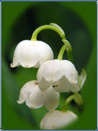

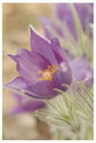
- Бесіда «Бережіть первоцвіти
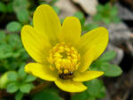
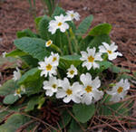
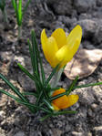
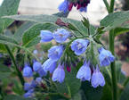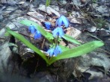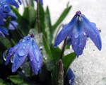

- Вивчення нового матеріалу.
- Ознайомлення з немовними звуками:
а) вірш «Хто як розмовляє?»
- На запитання у вірші відповідайте хором.
“Няв-няв-няв” – муркоче киця.
Промовляє хто: “Ко-ко”? (Курка.)
Хто на лузі “Му-у” гукає? (Корова.)
Хто так сонце зустрічає:
“Ку-ку-рік! Ку-ку-рі-ку!”? (Півень.)
Хто “ців-ців” щебече в стрісі? (Горобець.)
Хто “жу-жу” в квітках співає? (Джмелик.)
Хто кричить “ку-ку” у лісі? (Зозуля.)
Хто стрекоче “ква-ква-ква”? (Жаба.)
(Л.Колос)
- Що допомогло вам відповісти на запитання?(Звуки,які характерні для кожної тварини)
б) прослуховування грамзапису “Голоси птахів”.
- Чиї голоси ви почули? Як ви розрізнили птахів? (За звуком.)
в) вгадування учнями звуків на слух: плескання у долоні,шурхіт паперу,дзеленчання ложечки у склянці і т.п.
- Усе це – природні звуки.
III.Фізкультхвилинка.
Руки вгору піднімаєм,
Швидко вниз їх опускаєм.
Нахил вправо,нахил вліво.
Повторимо знову вміло.

- Поняття про звуки людського мовлення.
- Ознайомлення з органами мовного апарату:
Ми говорили з вами про звуки,що є в природі. Люди ж спілкуються між собою за допомогою мовних органів: губів, зубів, язика твердого піднебіння. Звуки є різними.(Учні за вчителем вимовляють звуки [а,о,у,м,л,б,т,р], дивлячись при цьому в дзеркальце. Спостерігають,які мовні органи працюють,коли ці звуки творяться.)
- Артикукуляційно-слухові вправи.
- Назвіть звуки,які вимовляємо,міцно стиснувши губи,а потім розриваючи цю перешкоду.[б], [п].
- Які звуки вимовляємо,притискуючи кінчик язика до верхніх зубів? [т], [д], [н].
- Під час вимовляння якого звука наш язик дрижить? [р].
- Визначте на слух звуки,що найчастіше повторюються у скоромовках:
Павло полов поле,
Піймав перепела у полі.
Босий хлопець сіно косить,
Роса росить ноги босі.
Лис у лісі заховався.
V.Закріплення вивченого.
1.Гра “ланцюжок”.
Учні один за одним вимовляють звуки знають.
2.Відгадування загадок. Моделювання складової будови слів-відгадок.
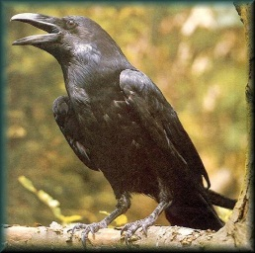
Він весь чорний,
Дуже моторний,
Завжди кричить“крак!”
Здогадалися? Це ж … (грак).
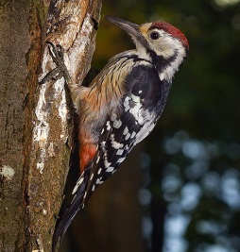

День і ніч він стукає:“Тук-тук”,
Всі дерева слухає.(Дятел)

VI.Робота в зошиті.
Зображення прямих паличок із заокругленням зверху.
1. Гра “На що це схоже?”
2. Діти обводять контур,пишуть “у повітрі”, пишуть в зошиті
3. Фізкультпауза.(гімнастика для пальців,рук,очей)
VII.Підсумок уроку

ЗАНЯТТЯ

Тема. Практичне ознайомлення зі словом, реченням. Спосіб умовного позначення речень. Сітка зошита, рядок. Проведення прямих довгих та коротких ліній.

Мета. Познайомити учнів з відомостями про предмет і номінативну роль слова; про слова – назви предметів; про поняття речення; вчити зображати речення графічно. Дати дітям уявлення про сітку зошита, рядок; вчити їх проводити прямі довгі та короткі лінії; розвивати дрібні м’язи руки. Розвивати зв’язне мовлення, збагачувати словниковий запас. Виховувати культуру поведінки, бажання вчитися.

Обладнання. Предметні малюнки тварин, сюжетна картина, фішки для графічного позначення речень, кольорові олівці, плакат «Правильно сиди під час письма».

Хід заняття

- Повторення вивченого.
- Повторення правил поведінки на уроці.
- Читання напам’ять вірша.

- Вивчення нового матеріалу.
- Ознайомлення зі словами – назвами предметів.
Загадки.
Сама мала, шубка пухка,
З гілки на гілку стрибає,
Шишки, горішки збирає. (Білка)
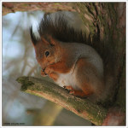

Влітку медом ласував,
Досхочу малини мав.
А як впав глибокий сніг,
Він поспати трохи ліг. (Ведмідь)
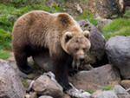

Влітку носить сіру шубу,
Взимку – білого кожуха.
Має з тріщиною губу,
Косі очі й довгі вуха. ( Заєць)

Вона руденька, ще й хитренька.
Вона вовчику сестричка,
А зовуть її … (Лисичка)
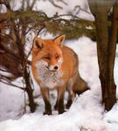

- Які узагальнюючі слова можна вжити замість слів відгадок (тварини, звірі).
- Назвіть предмети, що оточують нас. Що це? (Зошит, олівець, пенал, ручка, лінійка, книжка).
- Що ви називали? (Слова)
- Ви називали слова, якими називаються ці предмети, тобто це – назви предметів.
- Що можна зробити з предметом? (Взяти в руки, розглянути, покласти).
- Що можна зробити зі словом? (Вимовити, почути, записати, прочитати).

- Загальне поняття про речення.
- 1. Ми ознайомилися зі словом. Але не завжди з одного слова можна зрозуміти, про що йдеться. Якщо я скажу слово «світить». Чи зрозуміло, що воно означає? (Ні). Для цього треба назвати предмет. (Світить сонечко)
- Ви називали речення. Речення складається зі слів. Воно може складатися з одного, двох, трьох і більше слів.
- Графічне позначення речення.
- Зараз будемо вчитися записувати речення не буквами, а умовними позначками. Кожне слово - це окрема горизонтальна лінія. Перше слово речення позначаємо лінією з вертикальною рискою. У кінці речення ставимо крапку.
(Білочка стрибає. I ________ __________.)

IV. Фiзкультхвилинка
Важко зайчику сидіти,
Треба трішки відпочити.
Скік-скік, скік-скік, скік-скік.
Треба трошки пострибати.
Скік-скік, скік-скік, скік-скік.
Пострибавши, працювати.
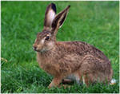
- Робота в зошиті.
- Повторення правил письма.
Учні показують як розміщувати зошит на парті, як тримати ручку, як сидіти під час письма.
Ось свій зошит я відкрию,
так, як вчили, покладу.
Сяду рівно, не зігнуся,
за роботу я візьмуся.
- Ознайомлення з рядком.
- Проведення прямих довгих та коротких ліній.
Фізкультпауза (гімнастика для пальчиків та очей).
По гриби
Раз, два, три, чотири, п'ять
- Ми йдемо гриби шукать.
Цей ось пальчик в ліс пішов,
Цей ось пальчик гриб знайшов,
Цей ось пальчик раду дав,
Цей ось пальчик зготував,
Цей ось пальчик гарно з ' їв
І від цього потовстів.
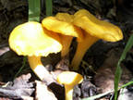
Почергово згинати пальці, починаючи з мізинця.

VI. Підсумок уроку.

ЗАНЯТТЯ

Тема. Звуковий аналіз слів. Зображення петлеподібних елементів у напрямку «вгору-вниз».

Мета. Навчати учнів робити звуковий аналіз слів; вчити будувати звукові моделі та добирати слова до поданих моделей; вчити виконувати петле подібні елементи у напрямку «вгору-вниз». Розвивати фонематичний слух. Збагачувати словниковий запас дітей. Виховувати любов до природи, старанність.

Обладнання. Фішки на позначення звуків, картки зі звуковими схемами, малюнки вербових котиків, іграшка котика, предметні малюнки.

Хід заняття

- Повторення вивченого.
- Відгадування загадки.
В нього ніс в сметані й ротик.
Відгадайте: хто це? (Котик).

- Ви назвали речення чи слово? Яке ще значення може мати слово «котик» (вербові котики).

- Складання речень зі словом «котик», вжитим у різних значеннях.
- Аналітичні вправи на виділення зі слів окремих звуків (на початку і в кінці):
оса, кит, слон, ведмідь, день, хлопець.
- Синтетичні вправи на утворення складу (злиття) з різних звуків.
[л], [о] - ло, [с’], [і] - сі, [з], [е] - зе, [н’], [у] - ню, [ц’], [а] - ця.
5. Гра «Впіймай м’який приголосний”.
Слова для гри: зірка, місяць, пень, річка, поле, дідусь.

- Вивчення нового матеріалу.
- Відгадування загадок. Звуковий аналіз слів-відгадок. Моделювання слів.
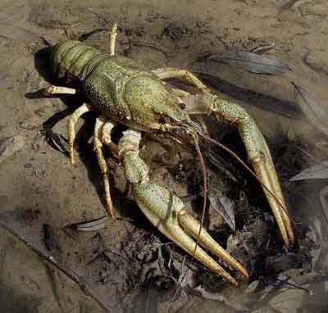
Має клешні й довгі вуса.
Я і сам його боюся:
Він щипає, мов гусак,
Ну, а звуть щипаку… (Рак) [ - о - ]

Його домівка – океан,
Із спини в нього б’є фонтан. (Кит) [ - о - ]

Гарний, дужий, довгоногий,
Мов корону, носить роги.
В зимку скинув роги – й ось –
До весни безрогий… (Лось) [ - о = ]
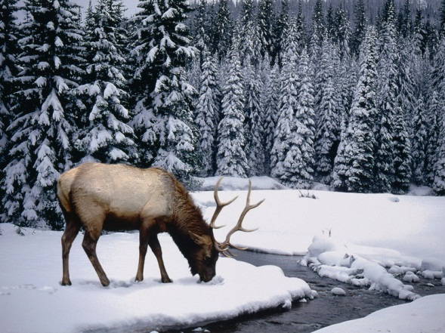
- Добір слів до схем
[ = о - ], [ - о = ], [ - о - ], [ - о - о ].
кіт, сік день, пень дим, син, мак коза, небо

- Фізкультхвилинка
Раз, два — дерева,
Три, чотири — вийшли звiрi,
П’ять, шiсть — пада лист,
Сiм, вiсiм — птахи в лiсi.
Дев’ять, десять — це сунички
Пiдвели червонi личка.

- Робота в зошиті.
- Повторення назв ліній сітки зошита.
- Написання петлеподібних елементів із заокругленням вгорі.
- Починаємо з середини основного рядка, ведемо похилу лінію вгору до міжрядкової лінії, заокруглюємо, ведемо лінію вниз до нижньої рядкової лінії.
- На рахунок «і» ведемо лінію вгору, на «раз» - вниз.
- Фізкультпауза.
Гра «Піаніно». Ставимо всі пальці на парту і під рахунок вчителя імітується гра на піаніно, пальці перебираються за порядком, починаючи від великого до мізинця.

- Підсумок уроку.

ЗАНЯТТЯ

Тема: Правила користування зошитом, ручкою, олівцем. Правила сидіння за партою. Обведення по контуру.
Мета: Ознайомити учнів з основними правилами письма; вчити правильно тримати ручку, олівець; виробляти навички правильного сидіння, вміння розміщувати на парті зошит; вчити обводити по контуру; виховувати у дітей охайність, уважність.
Обладнання: Малюнок сонечка; плакат «Правильно сиди під час письма».
Хід заняття
І. Повторення правил сидіння за партою.
ІІ. Ознайомлення з правилами користування ручкою, олівцем, зошитом.

• Розповідь учителя.
• Відгадайте загадку.
П’ять братів разом живуть, працюють.
Один одному допомагають.
Один одного поважають.
• Згадайте, як звуться назви пальців на руці.
• Зараз ми ознайомимося,як правильно тримати ручку при письмі.
• Розміщення зошита на парті.
ІІІ. Правила сидіння за партою під час письма.
ІV. Заучування лічилки.
Зошит свій я відкриваю,
Рівно я його кладу.
Ручку я ось так тримаю,
Сяду рівно не зігнусь.
Буду я писати вправно,
До роботи я берусь.
V. Фізкультхвилинка.
Встало вранці ясне сонце,
Зазирнуло у віконце.
Ми до нього потяглися,
За промінчики взялися.
Будем дружно присідати,
Сонечко розвеселяти:
Встали-сіли, встали-сіли.
Бачте,як розвеселили.
Стало сонце танцювати,
Нас до танцю припрошати
Нумо разом, нумо всі
Потанцюймо по росі.
ІV. Робота в зошиті
• Пояснення вчителя
- Сьогодні навчимося обводити по контуру.
• Самостійна робота учнів.
• Відгадування загадок.
- До нас завітало сонечко. На своїх промінчиках принесло вам загадки. Спродуйте їх відгадати.
1.Високо літаю,
Великі крила маю,
І мотор у мене є,
Що життя мені дає. (Літак)

2.Усіх коней обжену,
Куди хочеш повезу. (Машина)

3.Маленькі будиночки
По місту біжать,
Хлопчики й дівчатка
В будиночках сидять. (Тролейбус)
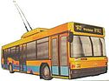
VІІ. Фізкультхвилинка. Гра «Каруселі».
VІІІ. Повторення правил переходу вулиць і доріг.

• Загадка.
Підморгне зеленим оком – ми йдемо,
Підморгне червоним – стоїмо. (Світлофор)
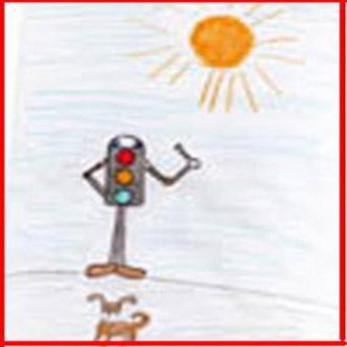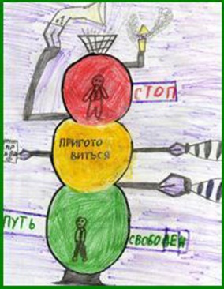
• Обведення малюнку світлофора. Розфарбування малюнків.
ІХ. Підсумок уроку.

